Verantwoordelijke leraar | Groep | Periode
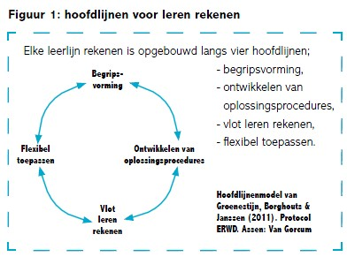
Onderwijsbehoeften (doelen met aanpak voor de groep)
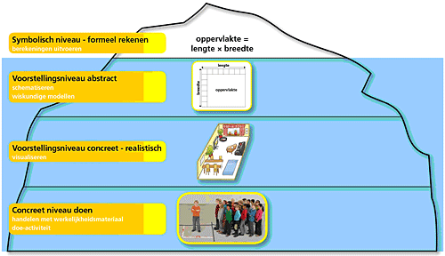
- ..
- ..
- ..

Clusters leerlingen | Rekendoelen  % beheersing | Cruciale leermomenten: Inhoud -niveau | Aanpak – methodiek handelingsniveau, hoofdlijnen | Organisatie | Evaluatie – checkmoment: wat? Wanneer?
Basis
Uitdaging

